Министерство образования Республики Беларусь  
Учреждение образования  
«Брестский государственный технический университет»  
Кафедра ИИТ

Лабораторная работа №5  
По дисциплине: «Проектирование баз знаний»  
Тема: : Создание приложения для работы с БД и организация пользовательского интерфейса.

Выполнил:  
студент 3 курса  
группы ИИ-21(I)  
Парфеевец И.А.

Проверил:  
Савонюк В. А.

Брест 2023

Цель: получить навыки разработки приложений БД и организации пользовательского интерфейса.

**Вариант 10**

Задание.

1. Изучить материал, приведенный в “К лабораторной работе 5.doc”.

2. На основании логической модели (в соответствии с вариантом Лабораторной работы №1) создать приложение и организовать пользовательский интерфейс, используя соответствующие элементы и методы.

**Ход выполнения лабораторной работы:**

**Интегрированные данные с MSQL Server:**

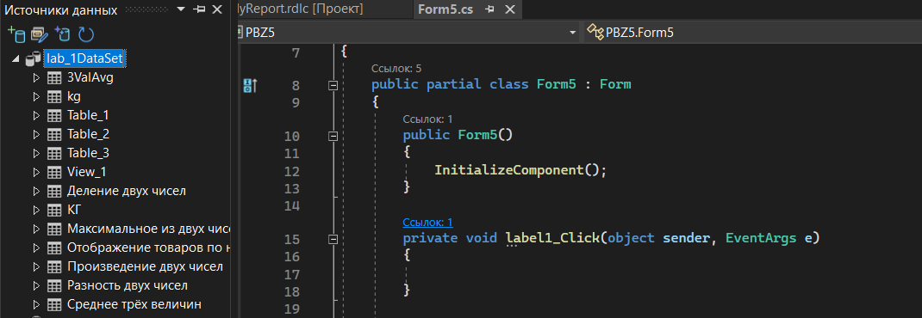

**Код программы:**

**Form1.cs**

using System.Windows.Forms;

namespace StudentsDB

{

    public partial class Form1 : Form

    {

        public Form1()

        {

            InitializeComponent(); }

        private void button1_Click(object sender, EventArgs e)

        {

            Form2 fr2 = new Form2();

            fr2.Show();

        }

        private void button2_Click(object sender, EventArgs e)

        {

            Form3 fr3 = new Form3();

            fr3.Show();}

        private void button3_Click(object sender, EventArgs e)

        {

            Form4 fr4 = new Form4();

            fr4.Show();

        }}

**Окно Form1**

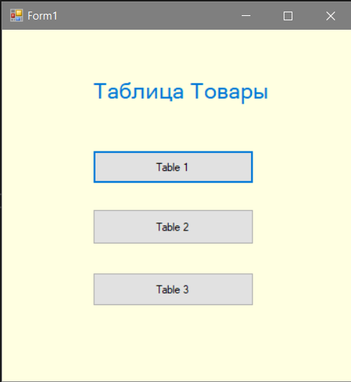

**Form2.cs**

using System;

using System.Windows.Forms;

namespace PBZ5

{

public partial class Form2 : Form

{

public Form2()

{

InitializeComponent();

}

private void table_1BindingNavigatorSaveItem_Click(object sender, EventArgs e)

{

this.Validate();

this.table_1BindingSource.EndEdit();

this.tableAdapterManager.UpdateAll(this.lab_1DataSet);

}

private void Form2_Load(object sender, EventArgs e)

{

// TODO: данная строка кода позволяет загрузить данные в таблицу "lab_1DataSet.Table_1". При необходимости она может быть перемещена или удалена.

this.table_1TableAdapter.Fill(this.lab_1DataSet.Table_1);

}

private void button1_Click(object sender, EventArgs e)

{

table_1BindingSource.MoveFirst();

}

private void button2_Click_1(object sender, EventArgs e)

{

table_1BindingSource.MovePrevious();

}

private void button3_Click_1(object sender, EventArgs e)

{

table_1BindingSource.AddNew();

}

private void button4_Click_1(object sender, EventArgs e)

{

table_1BindingSource.MoveLast();

}

private void button5_Click_1(object sender, EventArgs e)

{

table_1BindingSource.MoveNext();

}

private void button6_Click_1(object sender, EventArgs e)

{

table_1BindingSource.RemoveCurrent();

}

private void button7_Click_1(object sender, EventArgs e)

{

this.Validate();

this.table_1BindingSource.EndEdit();

this.tableAdapterManager.UpdateAll(this.lab_1DataSet);

}

}

}

**Окно Form2**

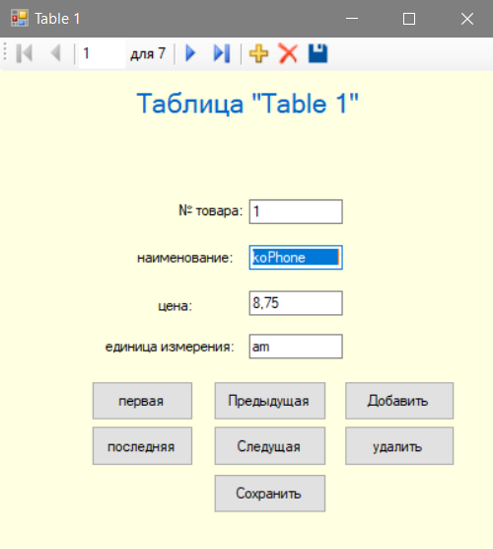

**Form3.cs**

using System;

using System.Collections.Generic;

using System.ComponentModel;

using System.Data;

using System.Drawing;

using System.Linq;

using System.Text;

using System.Threading.Tasks;

using System.Windows.Forms;

namespace PBZ5

{

public partial class Form3 : Form

{

public Form3()

{

InitializeComponent();

}

private void table_2BindingNavigatorSaveItem_Click(object sender, EventArgs e)

{

this.Validate();

this.table_2BindingSource.EndEdit();

this.tableAdapterManager.UpdateAll(this.lab_1DataSet);

}

private void Form3_Load(object sender, EventArgs e)

{

this.table_2TableAdapter.Fill(this.lab_1DataSet.Table_2);

}

private void button1_Click(object sender, EventArgs e)

{

table_2BindingSource.MoveFirst();

}

private void button2_Click(object sender, EventArgs e)

{

table_2BindingSource.MovePrevious();

}

private void button3_Click_1(object sender, EventArgs e)

{

table_2BindingSource.AddNew();

}

private void button4_Click(object sender, EventArgs e)

{

table_2BindingSource.MoveLast();

}

private void button5_Click(object sender, EventArgs e)

{

table_2BindingSource.MoveNext();

}

private void button6_Click(object sender, EventArgs e)

{

table_2BindingSource.RemoveCurrent();

}

private void button7_Click(object sender, EventArgs e)

{

this.Validate();

this.table_2BindingSource.EndEdit();

this.tableAdapterManager.UpdateAll(this.lab_1DataSet);

}

}

}

**Окно Form3**

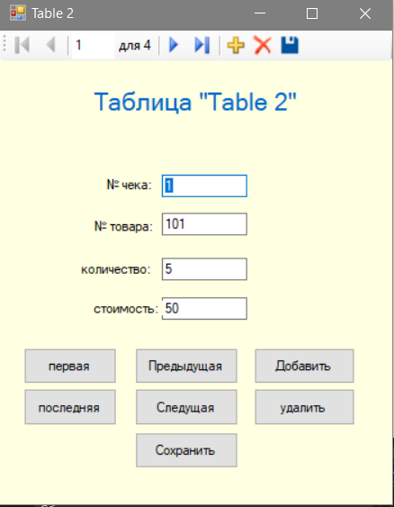

**Form4.cs**

using System;

using System.Windows.Forms;

namespace PBZ5

{

public partial class Form4 : Form

{

public Form4()

{

InitializeComponent();

}

private void table_3BindingNavigatorSaveItem_Click(object sender, EventArgs e)

{

this.Validate();

this.table_3BindingSource.EndEdit();

this.tableAdapterManager.UpdateAll(this.lab_1DataSet);

}

private void Form4_Load(object sender, EventArgs e)

{

this.table_3TableAdapter.Fill(this.lab_1DataSet.Table_3);

}

private void button1_Click(object sender, EventArgs e)

{

table_3BindingSource.MoveFirst();

}

private void button2_Click(object sender, EventArgs e)

{

table_3BindingSource.MovePrevious();

}

private void button3_Click(object sender, EventArgs e)

{

table_3BindingSource.AddNew();

}

private void button4_Click(object sender, EventArgs e)

{

table_3BindingSource.MoveLast();

}

private void button5_Click(object sender, EventArgs e)

{

table_3BindingSource.MoveNext();

}

private void button6_Click(object sender, EventArgs e)

{

table_3BindingSource.RemoveCurrent();

}

private void button7_Click(object sender, EventArgs e)

{

this.Validate();

this.table_3BindingSource.EndEdit();

this.tableAdapterManager.UpdateAll(this.lab_1DataSet);

}

}

}

**Окно Form4**

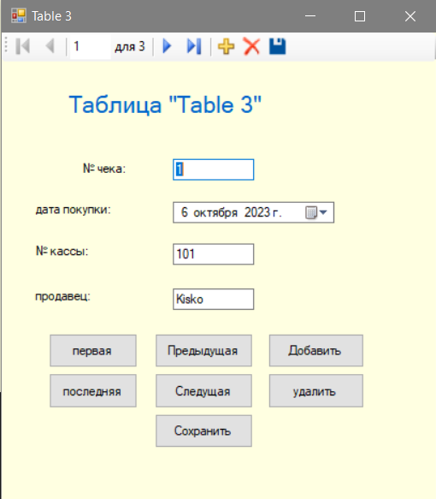

Вывод: получил навыки разработки приложений БД и организации пользовательского интерфейса.